Із великої кількості вад, які найчистіше зустрічаються, є: і-учки, тріщини, вади будови деревини, пошкодження комахами, деформації, грибні ураження.
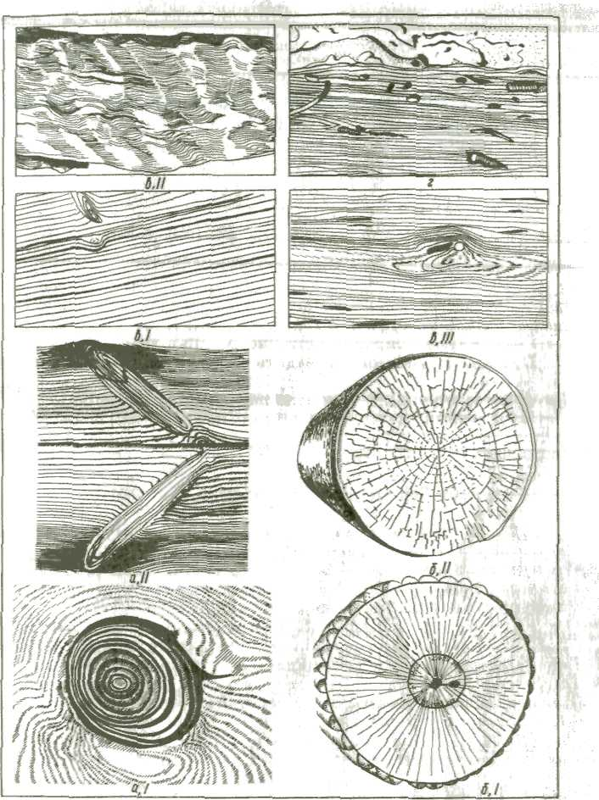
Сучки — це основи гілок, що містяться в деревині стовбура. Деревина сучків темніша і має самостійну систему річних иарів (рис. 11, а). Різновидність сучків дуже велика. їх поділяють за формою розрізу, взаємним розташуванням і положенням у сортименті, за ступенем зростання з деревиною та станом деревини. Сучки порушують однорідність її будови, а іноді й цілісність, утруднюють механічну обробку.
Тріщини — це розриви деревини вздовж волокон (рис. 11, б). Тріщини всихання (рис. 11, б — /) — це радіально напрямлені тріщини, які виникають у зрубаній деревині під дією внутрішніх напруг у процесі її висихання. Вони бувають тор-цевими і баковими. Відлупні тріщини (рис. 11, б — //) — це тріщини в ядрі, які проходять між річними шарами і значно витягнуті по довжині сортименту.
За глибиною розрізняють тріщини неглибокі (менше 1/10 товщини сортименту), глибокі (більше 1/10 товщини, але не виходять на другу поверхню) і наскрізні (з виходом на дві бокові сторони або на два торці сортименту).
Тріщини порушують цілісність деревини, знижуючи показники її механічних властивостей. Під час опорядження деревини тріщини в більшості випадків шпаклюють.
Вади будови деревини (рис. 11, в) включають в себе нахил волокон, завилькуватість, смоляні кишеньки та Ін.
Нахил волокон — це непаралєльність волокон деревини поздовжній осі сортименту (рис. 11, в — /). Нахил волокон •труднює механічну обробку деталей.
Завилькуватість — звивисте або безладне розміщення волокон деревини (рис. 11, в — II). Завилькуватість створює красиву текстуру, але утруднює стругання деревини.
Смоляна кишенька (рис. 11, в — III) — це порожнина всередині шару, заповнена смолою. її видно на тангентальних поверхнях у вигляді овальних плоских заглибин, на радіальних поверхнях — у вигляді вузьких поздовжніх щілин, на тор-* цях — у вигляді коротких дугоподібних порожнин. Смоляна кишенько буває в деревині хвойних порід.
Засмолена деревина погано обробляється і дуже погано ■люряджується і склеюється.
Пошкодження комахами. Комахи пошкоджують переваж-■ш свіжозрубані лісоматеріали. А такі, як деревинники, .;еід;вогризи, заглиблюються в деревину. Сукупність ходів і отворів, Зроблених у деревині комахами та їх личинками, називають червоточиною. Червоточина спостерігається на по-аерхні лісоматеріалів у вигляді борозенок і канавок (рис. 11, г). Вона знижує механічні властивості і^Чоевини.
Грибні ураження. Деревина змяїрє свій колір і гниє, коли
Рпс. 11. Вадв деревини: а — сучка (/ — круглий, // — розгалужений); б — тріщини (/ — всихання, // — відлуння); а — вадв будови деревина (/ — нахвл волокон, // — завилькуватість, ПІ — смоляна кишенька); г — червоточин»
ч-.*

З й-н
33

в ній розвиваються гриби й бактерії. До основних грибних уражень відносять: гниль, плісень, синяву, почервоніння, побуріння та ін.
Грибні ураження змінюють колір і властивості деревини. Такі вади, як плісень, не впливають на властивості деревини, але не допускаються у виготовленні тари.
? 1. Що наливають вадамп деревини? 2. Які вади руйнують деревину, змінюють колір? 3. Як впливають вади на обробку деревини?
11. СУШІННЯ ДЕРЕВИНИ
Щоб підвищити стійкість деревини проти загнивання, збільшити міцність, запобігти жолобленню й розтріскуванню у виробах, її висушують. Деревину висушують до експлуатаційної вологості: для меблів — до 8 — 10 %, для зовнішніх дверей і вікон — до 15 % і т. д.
Розрізняють природне і штучне сушіння деревини.
Природне сушіння проводять у штабелях і на відкритих складах або в сараях. Таке сушіння триває кілька місяців (іноді кілька років), і тому воно надзвичайно високоякісне.
Із штучних способів сушіння на деревообробних підприємствах широко використовують камерне сушіння. В сушильних камерах створюють необхідні умови для рівномірного і швидкого висихання деревини; регулюють температуру, вологість, напрям і швидкість руху повітря, ведуть спостереження.
Крім камерного сушіння деревини, застосовують також інші види штучного сушіння, у тому числі сушіння в полі електричних струмів високої частоти та в петролатумі. Петро-латум — це масляниста коричнева рідина, яку дістають як побічний продукт під час переробки нафти.
Під час сушіння деревини струмами високої частоти її поміщають між електродами з металевої сітки, які живляться струмами високої частоти. Електроди дуже швидко і рівномірно нагріваються, а їх поверхня внаслідок випаровування вологи завжди має нижчу температуру, ніж внутрішня зона. Тому волога, яка міститься в деревині, інтенсивно виходить на поверхню і осідає у вигляді крапель. Краплі легко випаровуються. Цей спосіб називають надшвидкісним. Так, березові дошки, які висихають в камерах за 15 діб, струмами високої частоти сушать за 15 хв.
Сушіння деревини в петролатумі — це також швидкісний високотемпературний спосіб сушіння.
Приготовлені для висушування лісоматеріали опускають у
ванну з петролатумом, нагрітим до 130 °С. Деревина, зануре
на в цю рідину, швидко прогрівається. Волога, що міститься
в матеріалі, перетворюється в па{А.чй видаляється в атмо
сферу. '
34
У петролатумі деревина висушується в багато разів швидше, ніж у газових і парових камерах. Сушіння в петролатумі антисептує деревину і запобігає її набуханню. Висушену в петролатумі деревину використовують тільки в будівництві.
Щоб деревина не гнила, її обробляють токсичними для грибів речовинами — антисептиками. Існує багато способів просочування ними деревини. Найпростіший спосіб антисептування — нанесення антисептика на поверхню пензлем, оприску-вачем або короткочасним зануренням деревини в розчин.
Дифузійне просочування передбачає нанесення паст або водних розчинів антисептиків на поверхню сирої деревини л певною витримкою, в умовах, які виключають висихання. Під час витримування відбувається дифузійне проникнення антисептика в деревину.
Просочена антисептиками деревина зберігається набагато довше. Наприклад, непросочені опори ліній електропередач служать в середньому 5 —10 років. А після просочування — 30—40 років.
А 1. Розкрийте суть природного і штучного сушіння деревини. 2. Дайте характеристику технологічного процесу сушіння деревини на місцевому підприємстві. 3. Назвіть переваги і недоліки штучних способів сушіння деревини.
12. МАТЕРІАЛИ Й НАПІВФАБРИКАТИ З ДЕРЕВИНИ
Круглі лісоматеріали — це очищені від сучків, а часто від кори відрізки стовбурів дерев, призначені для використання в промисловості й будівництві.
Розміри круглих лісоматеріалів записують двома числами і знаком множення між ними (6,5 х 18); перше число означає довжину матеріалу в метрах, друге — товщину в сантиметрах (середній діаметр, що дорівнює половині суми величин найбільшого і найменшого діаметрів).
За товщиною круглі лісоматеріали поділяються на три групи:
Дрібні діаметром від 8 до 13 см з градацією 1 см
Середні —»— 14 —»—24 —»— 2
Великі —»— 26 см і більше —»— 2 Круглі лісоматеріали, з яких виготовляють пиломатеріали, мають довжину від 3 до 6,5 м.
Пиломатеріали і заготовки складають основну частину пиляної продукції, яка випускається лісопильною промисловістю.
Пиломатеріали одержують розпилюванням колод на спе
ціальних верстатах. До них належить продукція визначених
розмірів і якості з двома плоскопаралельними площинами.
Пиломатеріали бувають*' Д вигляді дощок, брусків і брусів
(рис. 12). **'
35
 | Пиломатеріали
1 |  |  |  |  | 1
Дошна Брусок В>2Ь (/і <1ОО мм| В<21> (*<ІООмм) |  |  |  |  | Боус ВіЬ > 100 мм)
 |  |  |  |  | В І"⁴-
 | Необрізні |  |  | Двокантоаі
і
 | Односторонньо 1 обрізні. |  |  | Трннантовг
 | Обрізні |  |  | Чотиринантові
Рис. 12. йпди пн.і о матеріалів
Дошки — пиломатеріали товщиною до 100 мм і шириною, більшою подвійної товщини.
Бруски — пиломатеріали товщиною до 100 мм і шириною, не більшою подвійної товщини.
Бруси — пиломатеріали товщиною і шириною 100 мм і більше.
За способом обробки пиломатеріали поділяються ня: необрізні (кромки не пропиляні); односторонньо-обрізні (одна пропиляна кромка); обрізні (обидві кромки пропиляні по всій довжині).
За кількістю пропиляних сторін бруси бувають двоканто-вими, трикантовими і чотирикантовими.
У пиломатеріалів розрізняють такі елементи: пласть — поздовжня широка сторона сортименту, а також кожна поздовжня грань пиломатеріалів квадратного перерізу; кромка — поздовжня вузька сторона; ребро —лінія перетину двох суміжних граней; торець ■— площина, яка утворюється поперечним перерізом матеріалу; обапіл — необрізана частина зовнішньої поверхні колоди.
Заготовками з деревини наливають пиломатеріали, вирізані відповідно до габаритних розмірів необроблених деталей з припусками на всихання, стругання і обторцьову-вання.
Заготовки бувають таких видів: пиляні — виготовлені пилянням; клеєні — виготовлені з кількох більш дрібних заготовок склеюванням їх по довжині, ширині і товщині; калібровані — висушені і оброблені до заданого розміру.
У таблиці 5 наведена розмірна Й^я поперечного перерізу заготовок з деревини хвойних і лиА-Лшх порід.
36

Довжина заготовок має бути: 0,3...1 м з градацією 50 мм; більше 1 м з градацією 100 мм.
Широке застосування в деревообробній промисловості має шпон і фанера. Шпон — тонкий листовий деревний матеріал, який риготовляють із кряжів або брусів струганням (струганий шпон) або лущенням колоди (лущений шпон).
Стру ган и Й шпон одержують з дуба, бука, горіха, клена, ясена, червоного дерева та інших порід, які мають красиву текстуру. Його виготовляють на шпоностругальних верстатах.
Струганий шпон випускається товщиною від 0,5 до 1,5 мм, шириною від 80 мм і більше, довжиною від 400 до 3000 мм.
Лущений шпон призначений для виготовлення фанери і як облицювальний матеріал. Виготовляють його з деревини берези, бука, липи, сосни, модрини та інших порід. Розміри шпону: довжина — 800...2500 мм (з градацією 100 мм), ширина — 150...200 мм, товщина — 0,35...4,0 мм.
Фанеру клеєну виготовляють склеюванням між собою трьох або більше листів лущеного шпону так, щоб напрям волокон у суміжних листах був взаємно перпендикулярним.
Розміри листів фанери такі: довжина * (ширина) 1220... 2440 мм, ширина (довжина) 725...1525 мм, товщини 1,5...18 мм.
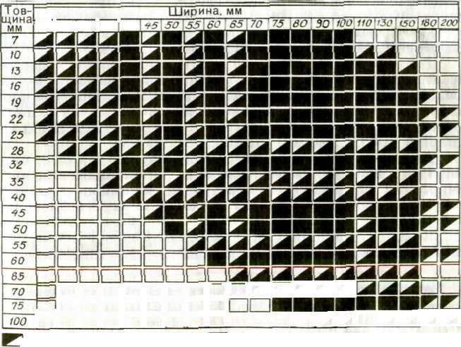
Таблиця 5 Розмірна сітка заготовок з деревний хвойних і листяних порід
1$\25\32\Л5' *О

□□□□□ПСЛ_Л_ІІ^І^ННЯ
мННННННННгптгппгуіпгпгтпп
- ХВОЙНІ Й ЛИСТНИІ ,
- хвойні '^І листяні;
~~~— і
* Довжина іні'тл флперг/ , .і
шяру шпону.
начнеться за напрямом волокон верхнього
37

Фанера иае ряд переваг порівняно 8 пиломатеріалами: мало коробиться; менше розтріскується; має великі розміри. що спрощує виготовлення широких і порівняно тонких деталей-
У виробництві меблів, а також у будівництві з кожним роком усе ширше використовують плитні матеріали: деревно-стружкові і деревноволокнисті плити. Сировиною для виготовлення деревностружкових плит (ДСП) є відходи лісопиляння і деревообробки: стружка, тирса, обрізки.
ТеХНОЛОГІЧНИЙ ОрОЦСС нмробнИЦТ"!' ПЛИТ ЗДІЙСНЮЄТЬСЯ ТИК-Стружку під ді'рі'Лоийроілпіх ьіфСПґпн ЕГОДЯЮТЬ у цех виготовлення плит. Відходи великих ро.чмІрів подрібнюють на дрібні тріски. Заготовлену стружку сортують за розмірами на вібраційних ситах: пил І дріб'язок відправляють у котельну для спалювання, великі тріски на повторне подрібнення, о відсортовану стружку — в сушарню. У сушарні стружку висушують до вологості 4—0%, після чого вона надходить у ЗМІщувач, де перемішується із зв'язуючим матеріалом (розчин синтетичних смол).
З підготовленої маси ,ча допомогою вібраторів формують килим, тобто дозують її і розподіляють на стальній плиті. Після цього підготовлений килим надходить у гарячий прес, де під впливом тепла (135...140 °С) й тиску склеюється ДСП.
Вийняті я преса плити витримують 5 —10 діб на складі в стосах, щоб вони рівномірно охололи. Готові плити обрізують до потрібного ропміру, іноді шліфують і облицьовують.
Промисловість випускає плити довжиною 2440...5500 мм, шириною 1220...2440 мм, товщиною 10...26 мм.
Деревноволокнисті плити (ДВП) виготовляють я деревини, подрібненої до волокон, та спеціальних добавок. Деревні волокна під дією великого тиску й високої температури спресовуються в однорідний рівноміцний матеріал. Сухі плити обрізують до стандартних розмірів: довжина 1220...3000 мм, ширина 1000...2140 мм, товщина 2,5...25 мм.
Деревноволокнисті плити використовують для стін, перегородок, панелей, дверей, а також для опорядження пасажирських вагонів, телефонних будок, машинописних бюро та інших приміщень. Стіна я ізоляційних деревноволок-нистих плит товщиною 10 мм за теплоізоляційністю відповідає дерев'яній стіні товщиною 30 мм і цегляній -150...170 мм.
А 1. Дайте характеристику основних матеріалів і нппівфаСірпгатів д деревини. 2. За допомогою таблиці 5 виберіть найбільш раціональні за розмірами заготовки для виготовлення об'єктів праці на практичних заняттях. 3. Поясніть технологічнїїй процес виготовлення ДСП і ДВП.
*!
Розділ IV
ТЕХНОЛОГІЯ РУЧНОЇ ОБРОБКИ ДЕРЕВИНИ
13. ОСНОВИ РІЗАННЯ ДЕРЕВИНИ
Деревину обробляють різанням на спеціальних верстатах і па допомогою ручних Інструментів.
Розрізняють два способи різання деревини: із зняттям стружки (пиляння, фреяйіувяяня, стругання, свердління, доп-
ОІШІІЯ , ТОЧ IIIIЯ, ІІІЛіфуЯПІІІІ ■ .и І 1 І :і і р,. ік 1.11 '
вання, різання ножицями, шта.мпунапня). У тому і другому
випадку процес різання здійснюється різальним інструментом, який має різальну частину у формі клина.
Найбільш поширеним способом обробки деревини є рілання із зняттям стружки різальними інструментами, які мають один або кілька різців. Наприклад, рубанок має один різець, фреза — кілька, а пилка — багато різців.
Різець складається з двох частин: державки (тіла різця) і головки (робочої частини).
Головка різця включає в себе такі елементи (рис. 13, а): передню грань (поверхню), по якій в процесі різання сходить стружка; задню грань (поверхню), яка повернута до площини рілання; головну різальну кромку (лезо), яка утворюється лінією перетину передньої і задньої поверхонь; дві бокові грані. Бокові кромки беруть участь у різанні тільки тоді, коли лезо менше ширини оброблювального матеріалу, наприклад під час пиляння. Основну роботу рілання виконує головна різальна кромка.
Щоб відбувся процес різання, різець ставлять під певним кутом до площини різання. При різанні деревини утворюються такі кути (рис. 13, б): передній куту — між передньою гранню
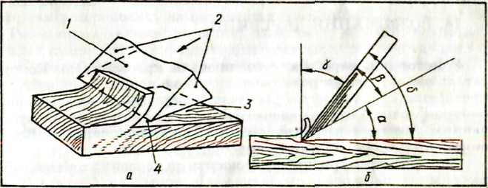
Рве. 13. Елементи і кута різця; а — елементи різця: І — передня грлнь, 2 — бокові грані. З — гііідня грань. 4 — різальна цронка (ле.чої; б — кутн, що утворюються при/,-лині деревини: у— передній кут. Ц— кут загостреная, о — кут ріпнім, і, а — задній кут

38
